20240913| 中一班

Daily life

「来园情况」
今日星期五，共有20人来园，2人请假。
「日常生活观察」
序号 | 姓名 | 午餐 |  |  | 午睡 | 备注
序号 | 姓名 | 饭 | 菜 | 汤 | 午睡 | 备注
1 | 韩昕怡 | √ | √ | √ | √
2 | 韩昕悦 | √ | √ | √ | √
3 | 吴清墨 | √ | √ | √ | √
4 | 陆晟涵 | √ | √ | √ | √
5 | 张梅伊 | 请假
6 | 吴沐檀 | √ | √ | √ | √
7 | 曹果 | √ | √ | √ | √
8 | 曹煜琪 | √ | √ | √ | 看护入睡
9 | 蒋安乐 | √ | √ | √ | √
10 | 韩书华 | √ | √ | √ | √
11 | 顾言希 | √ | √ | √ | 看护入睡
12 | 贾钧尧 | 请假
13 | 杨宸 | √ | √ | √ | 看护入睡
14 | 张予安 | √ | √ | √ | √
15 | 高瑞泽 | √ | √ | √ | √
16 | 张路翔 | √ | √ | √ | √
17 | 谢咏呈 | √ | √ | √ | √
18 | 汤凌宇 | √ | √ | √ | √
19 | 韩以轩 | √ | √ | √ | √
20 | 冯煦晨 | √ | √ | √ | √
21 | 郑哲皓 | √ | √ | √ | √ | 咳嗽
22 | 张致远 | √ | √ | √ | √
「户外游戏」
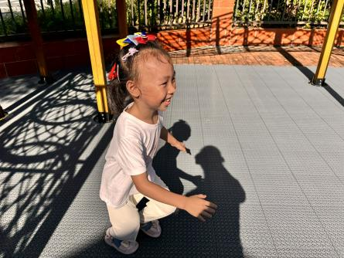 | 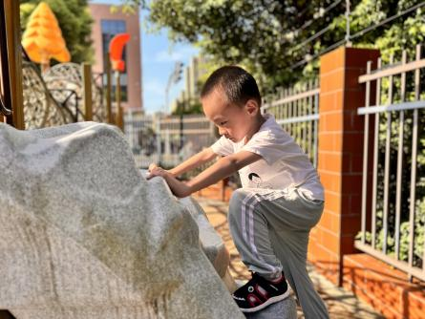 | 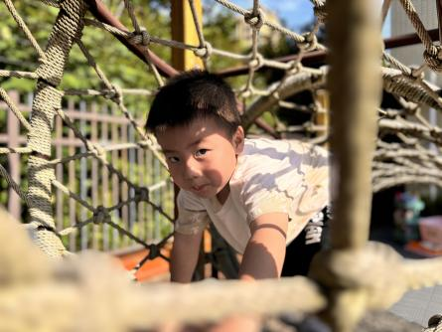
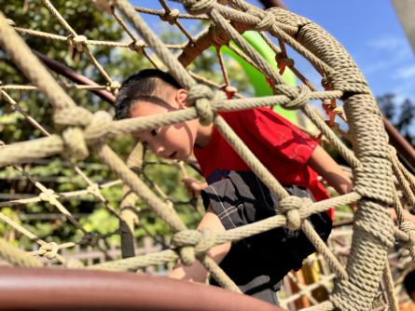 | 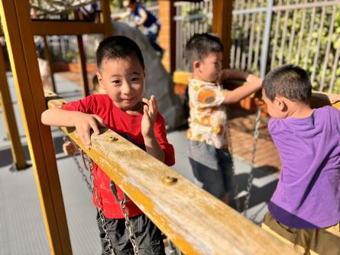 | 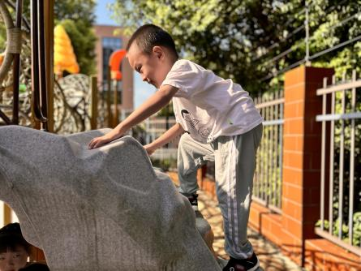

「品尝月饼」
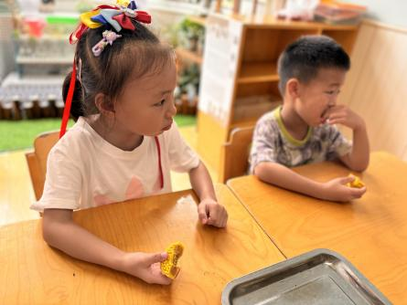 | 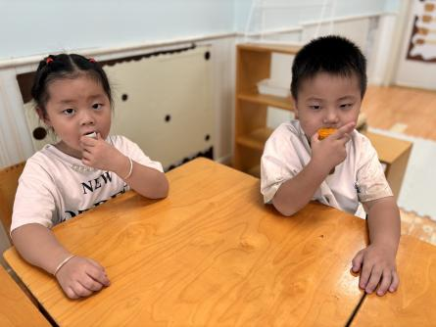 | 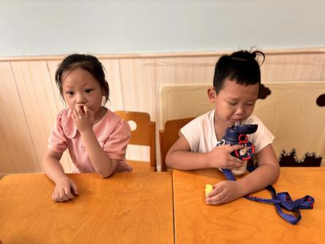
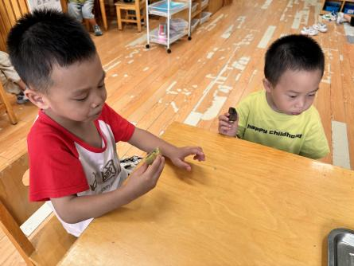 | 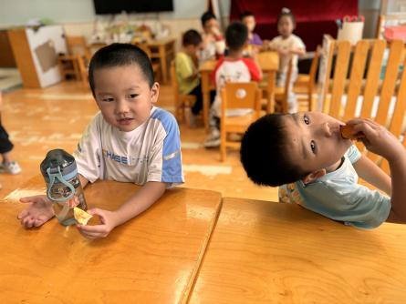 | 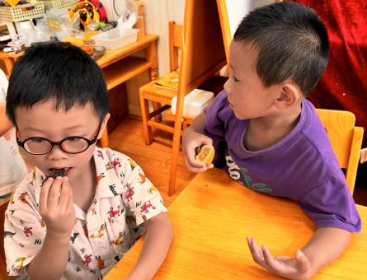

「温馨提示」
1.中秋放假时间：9月15日-9月17日共3天；9月14日（本周六）孩子正常上学； 9月18日（下周三孩子返园）；
2.今天延时班正常开展，家长们于4点35来接孩子，明天没有延时班，于3点35来接孩子们，请家长们告知来接孩子的老人，准时来接孩子哦！

